围护结构节能率计算书
公共建筑

工程名称
工程地点 | 山东-泰安
设计编号
建设单位
设计单位
设 计 人
审 核 人
审 定 人
设计日期 | 2025年12月28日

采用软件 | 能耗计算BESI2025
软件版本 | 20250505(PLUS)
研发单位 | 北京绿建软件股份有限公司
正版授权码 | T19561453323
目 录

1 建筑概况 4
2 计算依据 4
3 计算要求 4
3.1 计算目标 4
3.2 计算方法 5
4 软件介绍 5
5 气象数据 5
5.1 气象地点 5
5.2 逐日干球温度表 6
5.3 逐月辐照量表 6
5.4 峰值工况 6
6 围护结构 7
6.1 工程材料 7
6.2 围护结构作法简要说明 8
6.3 体形系数 8
6.3.1 体形系数 8
6.3.2 楼层信息表 8
6.4 窗墙比 9
6.4.1 窗墙比 9
6.4.2 外窗表 9
6.5 可见光透射比 9
6.6 中庭天窗屋顶比 9
6.7 天窗 10
6.7.1 天窗屋顶比 10
6.7.2 天窗类型 10
6.8 屋顶 10
6.8.1 XPS保温屋面 10
6.9 外墙 10
6.9.1 外墙相关构造 10
6.9.2 标准指定的外墙平均传热系数计算方法 11
6.9.3 外墙平均热工特性 11
6.10 挑空楼板 11
6.11 供暖空调房间与非供暖空调空间之间的楼板 12
6.11.1 采暖与非采暖房间楼板构造一 12
6.12 供暖空调房间与非供暖空调空间之间的隔墙 12
6.12.1 供暖空调房间与非供暖空调空间之间的隔墙相关构造 12
6.12.2 供暖空调房间与非供暖空调空间之间的隔墙平均热工特性 12
6.13 外窗热工 13
6.13.1 外窗构造 13
6.13.2 外遮阳类型 13
6.13.3 平均传热系数 13
6.13.4 综合太阳得热系数 14
6.13.5 总体热工性能 15
6.14 外门 15
6.15 控温周边地面 16
6.15.1 地面构造一 16
6.16 采暖地下室外墙 16
6.17 变形缝 16
6.18 凸窗板 16
7 房间类型 16
7.1 房间参数表 16
8 设计建筑 17
8.1 负荷分项统计 17
8.2 逐月负荷表 18
9 参照建筑 19
9.1 负荷分项统计 19
9.2 逐月负荷表 20
10 计算结果 21
10.1 围护结构热工性能对比 21
10.2 围护结构节能率 22
11 绿色建筑性能评估得分 22

建筑概况
工程名称
工程地点 | 山东-泰安
地理位置 | 北纬：36.20° | 东经：117.10°
建筑面积(m²) | 地上4882 地下0
建筑层数 | 地上4 地下0
建筑高度（m） | 地上15.6 地下0.0
建筑体积(m³) | 21333.58
建筑外表面积(m²) | 5898.74
北向角度 | 90
结构类型
外墙太阳辐射吸收系数 | 0.70
屋顶太阳辐射吸收系数 | 0.75
控温期 | 供暖期:11.10-3.20

计算依据
1. 山东省《绿色建筑评价标准》(DB37/T 5097-2021)
2. 《民用建筑绿色性能计算标准》(JGJ/T 449-2018)
3. 《山东省公共建筑节能设计标准》DB37/5155-2019
4. 《民用建筑热工设计规范》GB50176
5. 《建筑外门窗气密，水密，抗风压性能分级及检测方法》GB/T 7106-2008
6. 《建筑幕墙》GB/T 21086-2007

计算要求

计算目标
山东省《绿色建筑评价标准》DB37/T 5097-2021 第7.2.4-2条：建筑供暖空调负荷降低5%，得5分；降低10%，得10分；降低15%，得15分。
7.2.4-2条文说明规定：建筑供暖空调负荷降低比例应按照行业标准《民用建筑绿色性能计算标准》(JGJ/T 449-2018)，通过计算建筑围护结构节能率来判定。
围护结构节能率指的是与参照建筑相比，设计建筑通过围护结构热工性能改善而使全年供暖空调能耗降低的百分数。

计算方法
建立参照建筑和设计建筑，两者建筑外形、内部功能分区、气象参数、室内供暖空调设计温度湿度均保持一致。参照建筑取国家或行业建筑节能设计标准规定的建筑围护结构的热工性能参数，设计建筑取实际设计的建筑围护结构的热工性能参数，各自进行全年的逐时动态能耗模拟。
即：围护结构节能率 ＝ （参照建筑全年围护结构耗冷耗热量 － 设计建筑全年围护结构耗冷耗热量）/参照建筑全年围护结构耗冷耗热量× 100%

软件介绍
本报告内容由能耗计算BESI2025计算并输出，能耗计算BESI以CAD为平台，内置DOE2内核，可与建筑节能模型无缝对接，精准快速得到动态理想负荷，完美支持从《建筑能效标识技术标准》到《绿色建筑评价标准》要求的节能率，以及建筑全能耗的计算；软件充分考虑工程实际需求，从冷热源、输配水泵到末端风机，覆盖了常见暖通设备的能耗计算；并支持灵活的采暖供冷期、系统划分、运行策略设置等功能以及强大的结果数据分析。

气象数据

气象地点
山东-济南 (当前地点无气象数据，选用较近可用的气象地点), 《建筑节能气象参数标准》

逐日干球温度表
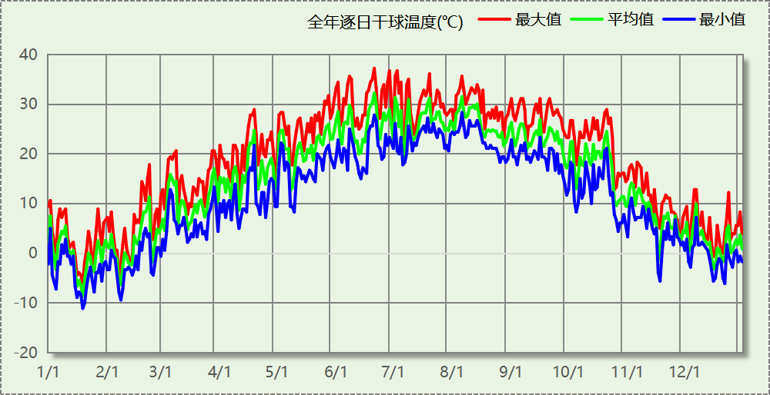

逐月辐照量表
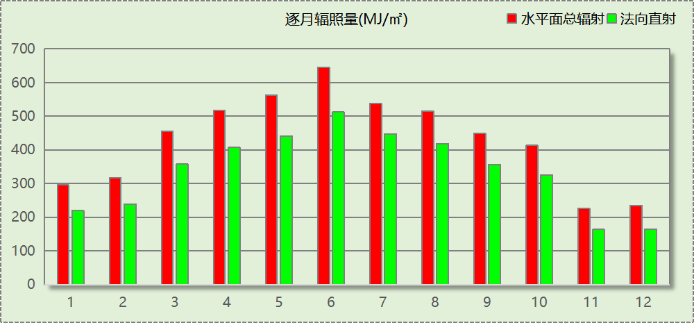

峰值工况
气象数据 | 时刻 | 干球温度(℃) | 湿球温度(℃) | 含湿量(g/kg) | 焓值(kj/kg)
最热 | 06月20日15时 | 37.2 | 21.7 | 10.3 | 63.9
最冷 | 01月18日06时 | -11.1 | -12.8 | 0.6 | -9.7

围护结构

工程材料
材料名称 | 导热系数  λ | 蓄热系数  S | 密度  ρ | 比热容  Cp | 蒸汽渗透  系数u | 数据来源
材料名称 | W/(m.K) | W/(㎡.K) | kg/m³ | J/(kg.K) | g/(m.h.kPa) | 数据来源
水泥砂浆 | 0.930 | 11.370 | 1800.0 | 1050.0 | 0.0210 | 民用建筑热工设计规范 GB50176-2016
石灰砂浆 | 0.810 | 10.070 | 1600.0 | 1050.0 | 0.0443 | 民用建筑热工设计规范 GB50176-2016
钢筋混凝土 | 1.740 | 17.200 | 2500.0 | 920.0 | 0.0158 | 民用建筑热工设计规范 GB50176-2016
聚苯颗粒保温砂浆 | 0.060 | 1.020 | 250.0 | 1200.0 | 0.0230 | DB34-T753-2007
细石混凝土 | 1.740 | 17.398 | 2600.0 | 920.0 | 0.0158 | 民用建筑热工设计规范 GB50176-2016
地砖 | 0.930 | 10.285 | 1700.0 | 920.0 | 0.0140 | 建筑材料手册（第四版）
混合砂浆 | 0.870 | 10.750 | 1700.0 | 1050.0 | 0.0975 | 民用建筑热工设计规范 GB50176-2016
夯实粘土(ρ=2000) | 1.160 | 12.990 | 2000.0 | 1010.0 | 0.0975 | 民用建筑热工设计规范 GB50176-2016
1:8水泥珍珠岩 | 0.180 | 2.490 | 400.0 | 1170.0 | 0.1910 | 民用建筑热工设计规范 GB50176-2016
保温层砂浆（玻化微珠） | 0.080 | 1.190 | 320.0 | 869.3 | 0.0230 | 民用建筑热工设计规范 GB50176-2016
挤塑型聚苯板(XPS板) | 0.030 | 0.540 | 30.0 | 1790.0 | 0.0162 | 民用建筑热工设计规范 GB50176-2016
加气混凝土砌块及板材 | 0.160 | 10.000 | 500.0 | 1000.0 | 0.0158 | 民用建筑热工设计规范 GB50176-2016
水泥砂浆(找平层) | 0.930 | 11.370 | 1800.0 | 1050.0 | 0.0210 | 民用建筑热工设计规范 GB50176-2016
碎石、卵石混凝土(ρ=2100) | 1.280 | 13.570 | 2100.0 | 920.0 | 0.0173 | 民用建筑热工设计规范 GB50176-2016
真空绝热板 | 0.008 | 1.200 | 350.0 | 7071.9 | 0.1910 | 安徽省居住建筑节能设计标准 DB34/1466-2019

围护结构作法简要说明
1. 屋顶：XPS保温屋面 (K=0.147,D=6.458)：（由上到下）
细石混凝土 40mm＋水泥砂浆 20mm＋挤塑型聚苯板(XPS板) 210mm＋水泥砂浆 20mm＋1:8水泥珍珠岩 40mm＋钢筋混凝土 100mm＋混合砂浆 20mm
2. 外墙（填充墙）：外墙（填充墙）构造一 (K=0.206,D=8.470)：（由外到内）
水泥砂浆 20mm＋真空绝热板 40mm＋钢筋混凝土 200mm＋石灰砂浆 20mm
3. 热桥柱：热桥柱构造一 (K=0.278,D=3.777)：（由外到内）
挤塑型聚苯板(XPS板) 100mm＋钢筋混凝土 200mm
4. 供暖空调房间与非供暖空调空间之间的楼板：采暖与非采暖房间楼板构造一 (K=1.553,D=1.771)：
水泥砂浆 20mm＋聚苯颗粒保温砂浆 20mm＋钢筋混凝土 120mm
5. 控温与非控温隔墙：采暖与非采暖房间隔墙(钢筋砼+25玻化微珠) (K=1.515,D=2.300)：
保温层砂浆（玻化微珠） 15mm＋钢筋混凝土 180mm＋保温层砂浆（玻化微珠） 20mm
6. 控温房间隔墙：控温房间隔墙一钢筋砼 (K=1.634,D=2.226)：
保温层砂浆（玻化微珠） 15mm＋钢筋混凝土 180mm＋保温层砂浆（玻化微珠） 15mm
7. 外窗构造：70系列断桥铝合金窗[5+12Ar+5Low-E+12Ar+5Low-E(暖边)] (K=1.400)：
传热系数1.400W/㎡.K，窗太阳得热系数0.420
8. 外门：金属三防门(硅酸铝板保温-普通型) (K=1.500)：
传热系数1.500W/㎡.K
9. 控温周边地面：地面构造一 (K=0.529,D=4.415)：
地砖 10mm＋水泥砂浆(找平层) 20mm＋细石混凝土 60mm＋挤塑型聚苯板(XPS板) 50mm＋水泥砂浆 20mm＋碎石、卵石混凝土(ρ=2100) 60mm＋夯实粘土(ρ=2000) 150mm

体形系数

体形系数
外表面积(㎡) | 5898.74
建筑体积(m3) | 21333.58
体形系数 | 0.28

楼层信息表
楼层 | 层高(m) | 建筑面积(㎡) | 外表面积(㎡) | 计算体积(m3)
1 | 3.900 | 1710.72 | 1240.31 | 6671.80
2 | 3.900 | 1369.58 | 1240.31 | 6671.80
3 | 3.900 | 1354.32 | 1442.27 | 5281.84
4 | 3.900 | 447.39 | 1281.47 | 2708.15
屋顶 | － | － | 694.39 | －
合计 | 15.60 | 4882.01 | 5898.74 | 21333.58

窗墙比

窗墙比
朝向 | 窗面积(㎡) | 墙面积(㎡) | 窗墙比
南向 | 452.52 | 1173.03 | 0.39
北向 | 391.50 | 1187.40 | 0.33
东向 | 209.88 | 892.22 | 0.24
西向 | 177.12 | 909.81 | 0.19

外窗表
朝向 | 编号 | 尺寸 | 楼层 | 数量 | 单个面积  （㎡） | 合计面积  （㎡） | 总面积  （㎡）
南向 | 3 | 1.80×2.40 | 1~4 | 49 | 4.32 | 211.68 | 452.52
南向 | 3 | 1.80×2.40 | 1~3 | 34 | 4.32 | 146.88 | 452.52
南向 | 4 | 2.10×2.70 | 1~2 | 12 | 5.67 | 68.04 | 452.52
南向 | 6 | 2.40×1.80 | 4 | 1 | 4.32 | 4.32 | 452.52
南向 | 8 | 3.00×1.80 | 4 | 4 | 5.40 | 21.60 | 452.52
北向 | 3 | 1.80×2.40 | 1~4 | 65 | 4.32 | 280.80 | 391.50
北向 | 4 | 2.10×2.70 | 1~2 | 10 | 5.67 | 56.70 | 391.50
北向 | 5 | 2.40×1.50 | 1~3 | 6 | 3.60 | 21.60 | 391.50
北向 | 8 | 3.00×1.80 | 1~3 | 6 | 5.40 | 32.40 | 391.50
东向 | 3 | 1.80×2.40 | 1~4 | 41 | 4.32 | 177.12 | 209.88
东向 | 7 | 2.40×2.40 | 1 | 4 | 5.76 | 23.04 | 209.88
东向 | 8 | 3.00×1.80 | 4 | 1 | 5.40 | 5.40 | 209.88
东向 | 9 | 0.90×2.40 | 1 | 2 | 2.16 | 4.32 | 209.88
西向 | 3 | 1.80×2.40 | 1~4 | 28 | 4.32 | 120.96 | 177.12
西向 | 5 | 2.40×1.50 | 1~4 | 8 | 3.60 | 28.80 | 177.12
西向 | 7 | 2.40×2.40 | 1 | 4 | 5.76 | 23.04 | 177.12
西向 | 9 | 0.90×2.40 | 1 | 2 | 2.16 | 4.32 | 177.12

可见光透射比
朝向 | 窗墙比 | 最不利窗编号 | 最不利透射比 | 透射比限值
南向 | 0.39 | 6 | 1.00 | 0.60
北向 | 0.33 | 3 | 1.00 | 0.60
东向 | 0.24 | 3 | 1.00 | 0.60
西向 | 0.19 | 5 | 1.00 | 0.60

中庭天窗屋顶比
本工程无此项围护结构

天窗

天窗屋顶比
本工程无此项围护结构

天窗类型
本工程无此项围护结构

屋顶

XPS保温屋面
材料名称  （由上到下） | 厚度δ | 导热系数λ | 蓄热系数S | 修正  系数 | 热阻R | 热惰性  指标
材料名称  （由上到下） | (mm) | W/(m.K) | W/(㎡.K) | α | (㎡K)/W | D=R*S
细石混凝土 | 40 | 1.740 | 17.398 | 1.00 | 0.023 | 0.400
水泥砂浆 | 20 | 0.930 | 11.370 | 1.00 | 0.022 | 0.245
挤塑型聚苯板(XPS板) | 210 | 0.030 | 0.540 | 1.10 | 6.364 | 3.780
水泥砂浆 | 20 | 0.930 | 11.370 | 1.00 | 0.022 | 0.245
1:8水泥珍珠岩 | 40 | 0.180 | 2.490 | 1.50 | 0.148 | 0.553
钢筋混凝土 | 100 | 1.740 | 17.200 | 1.00 | 0.057 | 0.989
混合砂浆 | 20 | 0.870 | 10.750 | 1.00 | 0.023 | 0.247
各层之和∑ | 450 | － | － | － | 6.658 | 6.458
外表面太阳辐射吸收系数 | 0.75
传热系数K=1/(0.15+∑R) | 0.15

外墙

外墙相关构造

外墙（填充墙）构造一
材料名称  （由外到内） | 厚度δ | 导热系数λ | 蓄热系数S | 修正  系数 | 热阻R | 热惰性  指标
材料名称  （由外到内） | (mm) | W/(m.K) | W/(㎡.K) | α | (㎡K)/W | D=R*S
水泥砂浆 | 20 | 0.930 | 11.370 | 1.00 | 0.022 | 0.245
真空绝热板 | 40 | 0.008 | 1.200 | 1.10 | 4.545 | 6.000
钢筋混凝土 | 200 | 1.740 | 17.200 | 1.00 | 0.115 | 1.977
石灰砂浆 | 20 | 0.810 | 10.070 | 1.00 | 0.025 | 0.249
各层之和∑ | 280 | － | － | － | 4.707 | 8.470
外表面太阳辐射吸收系数 | 0.70[默认]
传热系数K=1/(0.15+∑R) | 0.21
考虑线性热桥后K | 0.21 + 0.00/2900.15 = 0.21

标准指定的外墙平均传热系数计算方法
采用基于二维传热计算的线性传热系数方法，一个单元墙体的平均传热系数用下式计算：
$K_{m}=K+\frac{\sum{ψ_{j}l_{j}}}{A}$ W/(m²K) （B.0.1）
式中 K_{m} —— 单元墙体的平均传热系数，W/(m²K)；
K —— 单元墙体的主断面传热系数，W/(m²K)；
ψ_{j} —— 单元墙体上的第j个结构性热桥的线传热系数，W/(mK)；
l_{j} —— 单元墙体第j个结构性热桥的计算长度，m；
A —— 单元墙体的面积， m²

外墙平均热工特性
1. 南向
构造名称 | 构件  类型 | 面积(㎡) | 面积所占比例 | 传热系数K  W / (㎡K) | 热惰性  指标D | 太阳辐射  吸收系数
外墙（填充墙）构造一 | 主墙体 | 720.51 | 1.000 | 0.21 | 8.47 | 0.70
考虑线性热桥后K | 0.21 + 0.00/720.51 = 0.21
2. 北向
构造名称 | 构件  类型 | 面积(㎡) | 面积所占比例 | 传热系数K  W / (㎡K) | 热惰性  指标D | 太阳辐射  吸收系数
外墙（填充墙）构造一 | 主墙体 | 788.34 | 1.000 | 0.21 | 8.47 | 0.70
考虑线性热桥后K | 0.21 + 0.00/788.34 = 0.21
3. 东向
构造名称 | 构件  类型 | 面积(㎡) | 面积所占比例 | 传热系数K  W / (㎡K) | 热惰性  指标D | 太阳辐射  吸收系数
外墙（填充墙）构造一 | 主墙体 | 671.00 | 1.000 | 0.21 | 8.47 | 0.70
考虑线性热桥后K | 0.21 + 0.00/671.00 = 0.21
4. 西向
构造名称 | 构件  类型 | 面积(㎡) | 面积所占比例 | 传热系数K  W / (㎡K) | 热惰性  指标D | 太阳辐射  吸收系数
外墙（填充墙）构造一 | 主墙体 | 720.30 | 1.000 | 0.21 | 8.47 | 0.70
考虑线性热桥后K | 0.21 + 0.00/720.30 = 0.21
5. 总体
构造名称 | 构件  类型 | 面积(㎡) | 面积所占比例 | 传热系数K  W / (㎡K) | 热惰性  指标D | 太阳辐射  吸收系数
外墙（填充墙）构造一 | 主墙体 | 2900.15 | 1.000 | 0.21 | 8.47 | 0.70
考虑线性热桥后K | 0.21 + 0.00/2900.15 = 0.21

挑空楼板
本工程无此项围护结构

供暖空调房间与非供暖空调空间之间的楼板

采暖与非采暖房间楼板构造一
材料名称 | 厚度δ | 导热系数λ | 蓄热系数S | 修正  系数 | 热阻R | 热惰性  指标
材料名称 | (mm) | W/(m.K) | W/(㎡.K) | α | (㎡K)/W | D=R*S
水泥砂浆 | 20 | 0.930 | 11.370 | 1.00 | 0.022 | 0.245
聚苯颗粒保温砂浆 | 20 | 0.060 | 1.020 | 1.00 | 0.333 | 0.340
钢筋混凝土 | 120 | 1.740 | 17.200 | 1.00 | 0.069 | 1.186
各层之和∑ | 160 | － | － | － | 0.424 | 1.771
传热系数K=1/(0.22+∑R) | 1.55

供暖空调房间与非供暖空调空间之间的隔墙

供暖空调房间与非供暖空调空间之间的隔墙相关构造

采暖与非采暖房间隔墙(钢筋砼+25玻化微珠)
材料名称 | 厚度δ | 导热系数λ | 蓄热系数S | 修正  系数 | 热阻R | 热惰性  指标
材料名称 | (mm) | W/(m.K) | W/(㎡.K) | α | (㎡K)/W | D=R*S
保温层砂浆（玻化微珠） | 15 | 0.080 | 1.190 | 1.30 | 0.144 | 0.223
钢筋混凝土 | 180 | 1.740 | 17.200 | 1.00 | 0.103 | 1.779
保温层砂浆（玻化微珠） | 20 | 0.080 | 1.190 | 1.30 | 0.192 | 0.298
各层之和∑ | 215 | － | － | － | 0.440 | 2.300
传热系数K=1/(0.22+∑R) | 1.52

控温房间隔墙一钢筋砼
材料名称 | 厚度δ | 导热系数λ | 蓄热系数S | 修正  系数 | 热阻R | 热惰性  指标
材料名称 | (mm) | W/(m.K) | W/(㎡.K) | α | (㎡K)/W | D=R*S
保温层砂浆（玻化微珠） | 15 | 0.080 | 1.190 | 1.30 | 0.144 | 0.223
钢筋混凝土 | 180 | 1.740 | 17.200 | 1.00 | 0.103 | 1.779
保温层砂浆（玻化微珠） | 15 | 0.080 | 1.190 | 1.30 | 0.144 | 0.223
各层之和∑ | 210 | － | － | － | 0.392 | 2.226
传热系数K=1/(0.22+∑R) | 1.63

供暖空调房间与非供暖空调空间之间的隔墙平均热工特性
构造名称 | 面积(㎡) | 面积所占比例 | 传热系数K  W / (㎡K) | 热惰性  指标D
采暖与非采暖房间隔墙(钢筋砼+25玻化微珠) | 947.43 | 0.932 | 1.52 | 2.30
控温房间隔墙一钢筋砼 | 68.99 | 0.068 | 1.63 | 2.23
合计 | 1016.42 | 1.000 | 1.52 | 2.29

外窗热工

外窗构造
序号 | 构造名称 | 构造  编号 | 传热系数 | 窗太阳  得热系数 | 可见光透射比
1 | 70系列断桥铝合金窗[5+12Ar+5Low-E+12Ar+5Low-E(暖边)] | 316 | 1.40 | 0.42 | 1.000
1 | 70系列断桥铝合金窗[5+12Ar+5Low-E+12Ar+5Low-E(暖边)] | 窗编号
1 | 70系列断桥铝合金窗[5+12Ar+5Low-E+12Ar+5Low-E(暖边)] | 3，7，8，9，5，4，6

外遮阳类型

固定百叶外遮阳
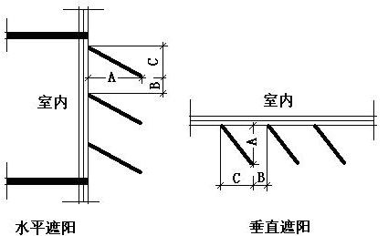
序号 | 编号 | 挑出  A (m) | 百叶间距  B+C (m) | 下垂  C (m)
1 | 外遮阳1 | 0.100 | 0.400 | 0.000
2 | 外遮阳2 | 0.100 | 0.450 | 0.000

平均传热系数
1. 南向：
序号 | 门窗  编号 | 楼层 | 数量 | 单个面积  （㎡） | 总面积  （㎡） | 构造  编号 | 传热系数
1 | 3 | 1~4 | 49 | 4.32 | 211.68 | 316 | 1.400
2 | 3 | 1~3 | 34 | 4.32 | 146.88 | 316 | 1.400
3 | 4 | 1~2 | 12 | 5.67 | 68.04 | 316 | 1.400
4 | 6 | 4 | 1 | 4.32 | 4.32 | 316 | 1.400
5 | 8 | 4 | 4 | 5.40 | 21.60 | 316 | 1.400
朝向总面积(㎡) |  |  | 452.52 | 朝向平均传热系数 |  |  | 1.400
2. 北向：
序号 | 门窗  编号 | 楼层 | 数量 | 单个面积  （㎡） | 总面积  （㎡） | 构造  编号 | 传热系数
1 | 3 | 1~4 | 65 | 4.32 | 280.80 | 316 | 1.400
2 | 4 | 1~2 | 10 | 5.67 | 56.70 | 316 | 1.400
3 | 5 | 1~3 | 6 | 3.60 | 21.60 | 316 | 1.400
4 | 8 | 1~3 | 6 | 5.40 | 32.40 | 316 | 1.400
朝向总面积(㎡) |  |  | 391.50 | 朝向平均传热系数 |  |  | 1.400

3. 东向：
序号 | 门窗  编号 | 楼层 | 数量 | 单个面积  （㎡） | 总面积  （㎡） | 构造  编号 | 传热系数
1 | 3 | 1~4 | 41 | 4.32 | 177.12 | 316 | 1.400
2 | 7 | 1 | 4 | 5.76 | 23.04 | 316 | 1.400
3 | 8 | 4 | 1 | 5.40 | 5.40 | 316 | 1.400
4 | 9 | 1 | 2 | 2.16 | 4.32 | 316 | 1.400
朝向总面积(㎡) |  |  | 209.88 | 朝向平均传热系数 |  |  | 1.400

4. 西向：
序号 | 门窗  编号 | 楼层 | 数量 | 单个面积  （㎡） | 总面积  （㎡） | 构造  编号 | 传热系数
1 | 3 | 1~4 | 28 | 4.32 | 120.96 | 316 | 1.400
2 | 5 | 1~4 | 8 | 3.60 | 28.80 | 316 | 1.400
3 | 7 | 1 | 4 | 5.76 | 23.04 | 316 | 1.400
4 | 9 | 1 | 2 | 2.16 | 4.32 | 316 | 1.400
朝向总面积(㎡) |  |  | 177.12 | 朝向平均传热系数 |  |  | 1.400

综合太阳得热系数
1. 南向：
序号 | 门窗  编号 | 楼层 | 数量 | 单个面积（㎡） | 总面积（㎡） | 构造  编号 | 窗太阳  得热系数 | 遮阳类型  或编号 | 外遮阳  系数 | 综合太阳  得热系数
1 | 3 | 1~4 | 49 | 4.32 | 211.68 | 316 | 0.420 |  | 1.000 | 0.420
2 | 3 | 1~3 | 34 | 4.32 | 146.88 | 316 | 0.420 | 外遮阳1 | 0.832 | 0.349
3 | 4 | 1~2 | 12 | 5.67 | 68.04 | 316 | 0.420 |  | 1.000 | 0.420
4 | 6 | 4 | 1 | 4.32 | 4.32 | 316 | 0.420 | 外遮阳2 | 0.848 | 0.356
5 | 8 | 4 | 4 | 5.40 | 21.60 | 316 | 0.420 | 外遮阳2 | 0.848 | 0.356
朝向总面积(㎡) |  |  |  |  | 452.52 | 朝向平均综合太阳得热系数 |  |  |  | 0.393
2. 北向：
序号 | 门窗  编号 | 楼层 | 数量 | 单个面积（㎡） | 总面积（㎡） | 构造  编号 | 窗太阳  得热系数 | 综合太阳  得热系数
1 | 3 | 1~4 | 65 | 4.32 | 280.80 | 316 | 0.420 | 0.420
2 | 4 | 1~2 | 10 | 5.67 | 56.70 | 316 | 0.420 | 0.420
3 | 5 | 1~3 | 6 | 3.60 | 21.60 | 316 | 0.420 | 0.420
4 | 8 | 1~3 | 6 | 5.40 | 32.40 | 316 | 0.420 | 0.420
朝向总面积(㎡) |  |  |  |  | 391.50 | 朝向平均综合太阳得热系数 |  | 0.420

3. 东向：
序号 | 门窗  编号 | 楼层 | 数量 | 单个面积（㎡） | 总面积（㎡） | 构造  编号 | 窗太阳  得热系数 | 综合太阳  得热系数
1 | 3 | 1~4 | 41 | 4.32 | 177.12 | 316 | 0.420 | 0.420
2 | 7 | 1 | 4 | 5.76 | 23.04 | 316 | 0.420 | 0.420
3 | 8 | 4 | 1 | 5.40 | 5.40 | 316 | 0.420 | 0.420
4 | 9 | 1 | 2 | 2.16 | 4.32 | 316 | 0.420 | 0.420
朝向总面积(㎡) |  |  |  |  | 209.88 | 朝向平均综合太阳得热系数 |  | 0.420

4. 西向：
序号 | 门窗  编号 | 楼层 | 数量 | 单个面积（㎡） | 总面积（㎡） | 构造  编号 | 窗太阳  得热系数 | 综合太阳  得热系数
1 | 3 | 1~4 | 28 | 4.32 | 120.96 | 316 | 0.420 | 0.420
2 | 5 | 1~4 | 8 | 3.60 | 28.80 | 316 | 0.420 | 0.420
3 | 7 | 1 | 4 | 5.76 | 23.04 | 316 | 0.420 | 0.420
4 | 9 | 1 | 2 | 2.16 | 4.32 | 316 | 0.420 | 0.420
朝向总面积(㎡) |  |  |  |  | 177.12 | 朝向平均综合太阳得热系数 |  | 0.420

总体热工性能
朝向 | 面积 | 传热系数 | 综合太阳  得热系数 | 窗墙比
南向 | 452.52 | 1.40 | 0.39 | 0.39
北向 | 391.50 | 1.40 | 0.42 | 0.33
东向 | 209.88 | 1.40 | 0.42 | 0.24
西向 | 177.12 | 1.40 | 0.42 | 0.19
综合平均 | 1231.02 | 1.40 | 0.41 | 0.30
备注：
本表所统计的外窗包含凸窗。

外门
构造名称 | 面积(㎡) | 面积  所占比例 | 传热系数K  [W/(㎡.K)]
金属三防门(硅酸铝板保温-普通型) | 29.40 | 1.000 | 1.50

控温周边地面

地面构造一
材料名称 | 厚度δ | 导热系数λ | 蓄热系数S | 修正  系数 | 热阻R | 热惰性  指标
材料名称 | (mm) | W/(m.K) | W/(㎡.K) | α | (㎡K)/W | D=R*S
地砖 | 10 | 0.930 | 10.285 | 1.00 | 0.011 | 0.111
水泥砂浆(找平层) | 20 | 0.930 | 11.370 | 1.00 | 0.022 | 0.245
细石混凝土 | 60 | 1.740 | 17.398 | 1.00 | 0.034 | 0.600
挤塑型聚苯板(XPS板) | 50 | 0.030 | 0.540 | 1.10 | 1.515 | 0.900
水泥砂浆 | 20 | 0.930 | 11.370 | 1.00 | 0.022 | 0.245
碎石、卵石混凝土(ρ=2100) | 60 | 1.280 | 13.570 | 1.00 | 0.047 | 0.636
夯实粘土(ρ=2000) | 150 | 1.160 | 12.990 | 1.00 | 0.129 | 1.680
各层之和∑ | 370 | － | － | － | 1.780 | 4.415
保温材料层R | 1.52
备注：用灰色显示的材料是非保温材料。

采暖地下室外墙
本工程无此项围护结构

变形缝
本工程无此项围护结构

凸窗板
本工程无此项围护结构

房间类型

房间参数表
房间类型 | 空调  温度℃ | 供暖  温度℃ | 新风量 | 渗透风  换气次数 | 人员密度 | 照明功率 | 插座设备  功率
休息室 | 26 | 18 | － | － | － | － | －
会议室 | 26 | 20 | － | － | － | － | －
健身活动室 | 24 | 19 | － | － | － | － | －
卫生间 | 28 | 16 | － | － | － | － | －
大厅 | 26 | 20 | － | － | － | － | －
报告厅 | 26 | 18 | － | － | － | － | －
普通办公室 | 26 | 20 | － | － | － | － | －
普通教室 | 26 | 18 | － | － | － | － | －
更衣室 | 26 | 20 | － | － | － | － | －
楼梯间 | － | － | － | － | － | － | －
舞蹈教室 | 26 | 20 | － | － | － | － | －
设备间 | － | － | － | － | － | － | －
走廊 | 28 | 16 | － | － | － | － | －
音乐教室 | 26 | 18 | － | － | － | － | －

设计建筑

负荷分项统计
分类 | 围护传热 | 室内得热 | 窗日射 | 不利  新风/渗透 | 有利  新风/渗透 | 热回收 | 合计
供暖(kWh/㎡) | -6.24 | 0.00 | 1.80 | 0.00 | — | 0.00 | -4.44
供冷(kWh/㎡) | 0.00 | 0.00 | 0.00 | 0.00 | 0.00 | 0.00 | 0.00
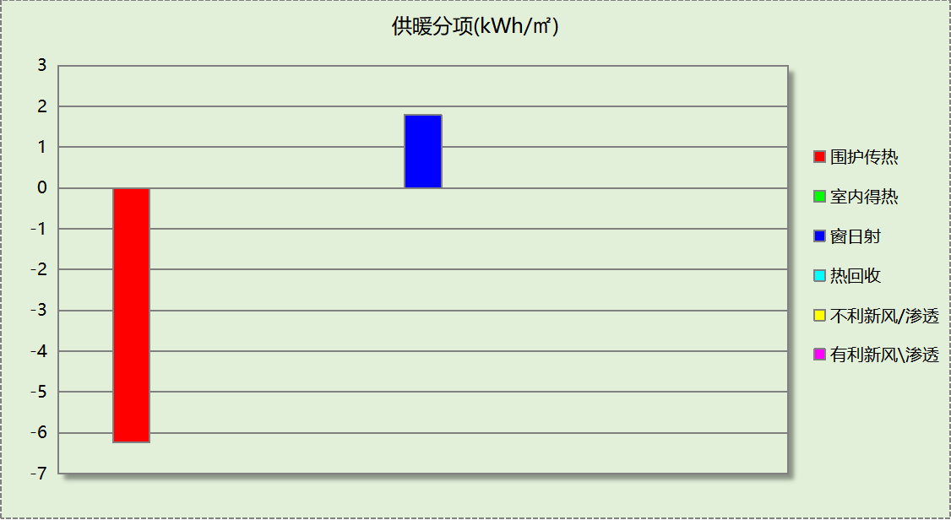
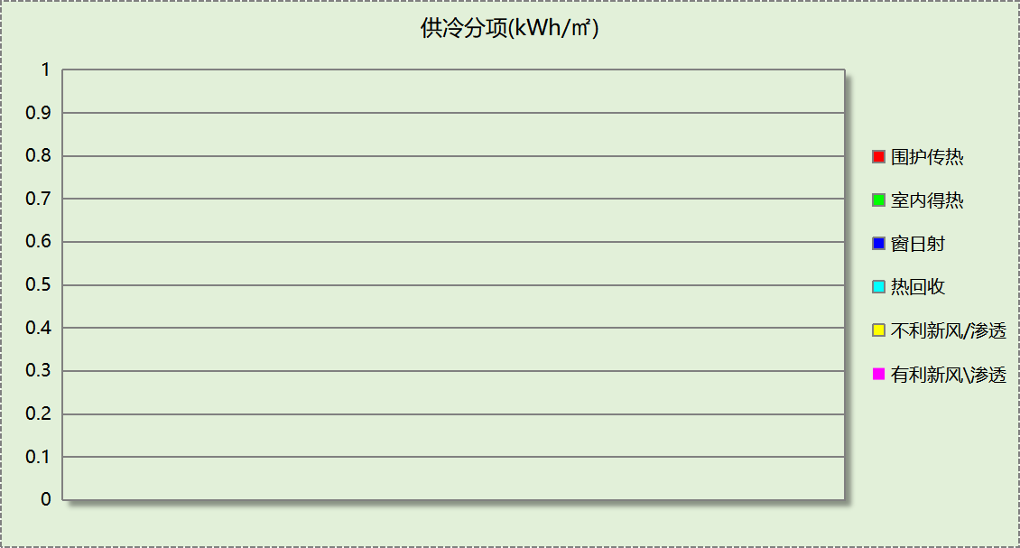

逐月负荷表
月份 | 供暖(kWh) | 供冷(kWh) | 热负荷  峰值(kW) | 热负荷  峰值时刻 | 冷负荷  峰值(kW) | 冷负荷  峰值时刻
1月 | 4883 | 0 | 146.087 | 1月14日9时 | 0.000 | --
2月 | 576 | 0 | 10.774 | 2月14日5时 | 0.000 | --
3月 | 1670 | 0 | 141.549 | 3月4日9时 | 0.000 | --
4月 | 0 | 0 | 0.000 | -- | 0.000 | --
5月 | 0 | 0 | 0.000 | -- | 0.000 | --
6月 | 0 | 0 | 0.000 | -- | 0.000 | --
7月 | 0 | 0 | 0.000 | -- | 0.000 | --
8月 | 0 | 0 | 0.000 | -- | 0.000 | --
9月 | 0 | 0 | 0.000 | -- | 0.000 | --
10月 | 0 | 0 | 0.000 | -- | 0.000 | --
11月 | 3367 | 0 | 88.011 | 11月18日9时 | 0.000 | --
12月 | 11190 | 0 | 149.709 | 12月16日9时 | 0.000 | --
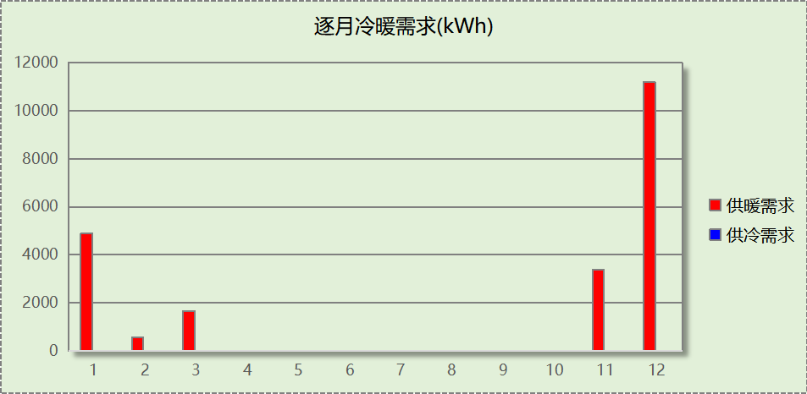
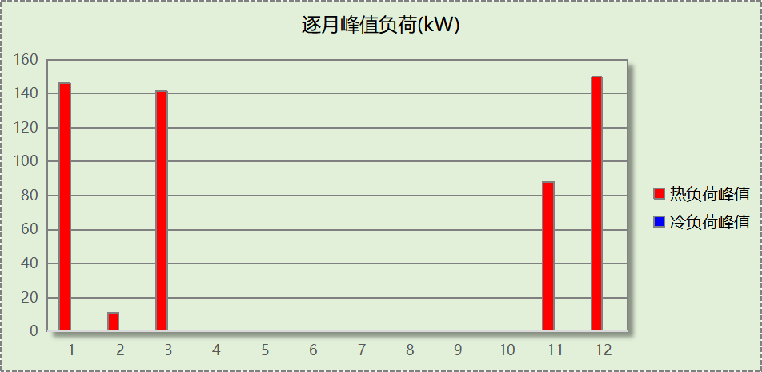

参照建筑

负荷分项统计
分类 | 围护传热 | 室内得热 | 窗日射 | 不利  新风/渗透 | 有利  新风/渗透 | 热回收 | 合计
供暖(kWh/㎡) | -18.66 | 0.00 | 4.95 | 0.00 | — | 0.00 | -13.70
供冷(kWh/㎡) | 0.00 | 0.00 | 0.00 | 0.00 | 0.00 | 0.00 | 0.00
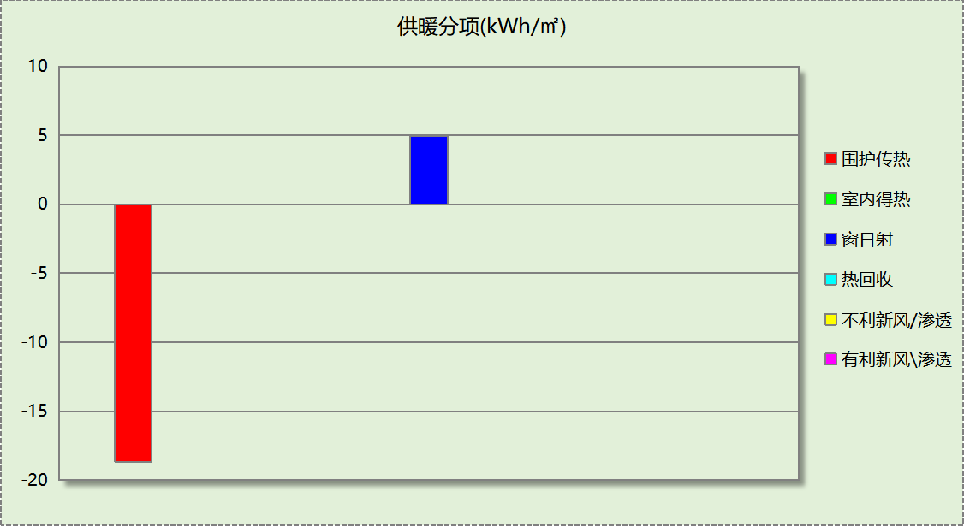

逐月负荷表
月份 | 供暖(kWh) | 供冷(kWh) | 热负荷  峰值(kW) | 热负荷  峰值时刻 | 冷负荷  峰值(kW) | 冷负荷  峰值时刻
1月 | 16728 | 0 | 349.953 | 1月2日9时 | 0.000 | --
2月 | 6219 | 0 | 49.641 | 2月7日7时 | 0.000 | --
3月 | 5815 | 0 | 290.619 | 3月4日9时 | 0.000 | --
4月 | 0 | 0 | 0.000 | -- | 0.000 | --
5月 | 0 | 0 | 0.000 | -- | 0.000 | --
6月 | 0 | 0 | 0.000 | -- | 0.000 | --
7月 | 0 | 0 | 0.000 | -- | 0.000 | --
8月 | 0 | 0 | 0.000 | -- | 0.000 | --
9月 | 0 | 0 | 0.000 | -- | 0.000 | --
10月 | 0 | 0 | 0.000 | -- | 0.000 | --
11月 | 11693 | 0 | 264.443 | 11月18日9时 | 0.000 | --
12月 | 26450 | 0 | 320.611 | 12月16日9时 | 0.000 | --
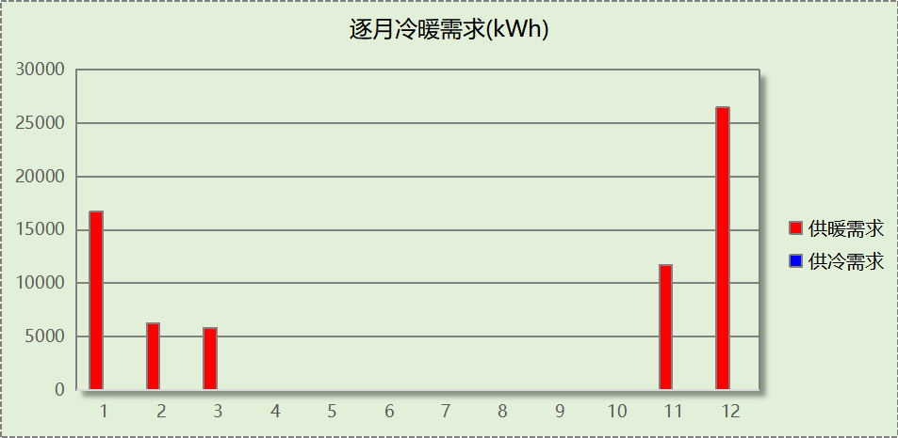
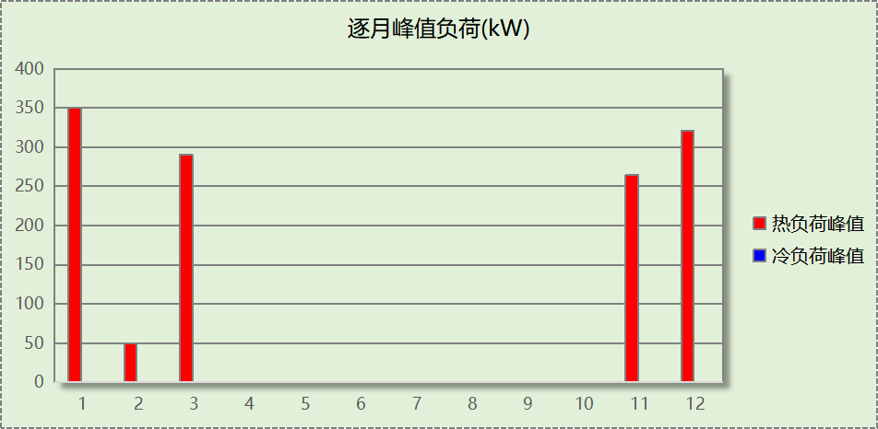

计算结果

围护结构热工性能对比

 |  | 设计建筑 |  |  | 参照建筑
体形系数S |  | 0.28 |  |  | 0.28
屋顶传热系数K [W/(m²·K)] |  | 0.15 |  |  | 0.40
外墙（包括非透明幕墙）传热系数K [W/(m²·K)] |  | 0.21 |  |  | 0.50
屋顶透明部分传热系数  K [W/(m²·K)] |  | － |  |  | －
屋顶透明部分太阳得热系数 |  | － |  |  | －
底面接触室外的架空或外挑楼板传热系数K [W/(m²·K)] |  | － |  |  | －
非供暖房间与供暖房间之间的 楼板 K [W/(m2·K)] |  | 1.55 |  |  | 1.00
非供暖房间与供暖房间之间的 隔墙 K [W/(m2·K)] |  | 1.52 |  |  | 1.20
周边地面热阻R[(m²·K)/W] |  | 1.52 |  |  | 1.20
地下墙热阻R[(m²·K)/W] |  | － |  |  | －
变形缝热阻R[(m²·K)/W] |  | － |  |  | －
外窗（包括透明幕墙） | 朝向 | 窗墙比 | 传热  系数 | 太阳得热系数 | 窗墙比 | 传热  系数 | 太阳得热系数
外窗（包括透明幕墙） | 南向 | 0.39 | 1.40 | 0.39 | 0.39 | 2.00 | 0.48
外窗（包括透明幕墙） | 北向 | 0.33 | 1.40 | 0.42 | 0.33 | 2.00 | －－
外窗（包括透明幕墙） | 东向 | 0.24 | 1.40 | 0.42 | 0.24 | 2.40 | 0.52
外窗（包括透明幕墙） | 西向 | 0.19 | 1.40 | 0.42 | 0.19 | 2.50 | －－
备注：
1. 传热系数的单位W/(m2.k)，热阻的单位(m2.k)/W，其他参数无量纲.
2. 屋顶和外墙的传热系数K和热情性指标D指平均值.
3. 设计建筑：“—”代表本工程无对应项.
4. 参照建筑：“— —”代表参照建筑不要求，取值同设计建筑.

围护结构节能率
能耗分类 | 能耗子类 | 设计建筑  (kWh/㎡) | 参照建筑  (kWh/㎡) | 节能率  （%）
建筑负荷 | 耗冷量 | 0.00 | 0.00 | -
建筑负荷 | 耗热量 | 4.44 | 13.70 | 67.59%
建筑负荷 | 冷热合计 | 4.44 | 13.70 | 67.59%
供冷能耗 | 综合效率折算权重 | 2.5 | 2.5 | -
供冷能耗 | 供冷能耗 | 0.00 | 0.00 | -
供暖能耗 | 综合效率折算权重 | 1.6 | 1.6 | 67.59%
供暖能耗 | 供暖能耗 | 2.78 | 8.57 | 67.59%
供暖供冷综合能耗 |  | 2.78 | 8.57 | 67.59%

绿色建筑性能评估得分
标准条文 | 得分评价 | 节能率 | 得分
7.2.4 优化围护结构热工性能 | 建筑供暖空调负荷降低5%, 得5 分；降低10%, 得10  分；降低15%, 得15 分。 | 67.59% | 15
标准依据 | 山东省《绿色建筑评价标准》DB37/T 5097-2021

